物 理 实 验 报 告

实验名称：___示波器的使用+声速测定___
实验桌号：__________20____________
指导教师：________费莹___________

班级：__________________________
姓名：___________________________
学号：______________________

实验日期: _2026_年 月__日 星期_六__上午
（此处填实验选课系统内日期）
浙江大学物理实验教学中心

如有实验补做，补做日期：
补做情况说明：

一、预习报告（10分）
1. 实验综述（5分）
【实验原理】
数字示波器工作原理
随着半导体技术的发展，现代数字示波器的功能日益复杂，已发展为一个高度集成 化的信号采集与处理显示系统，但是其内部结构一般由以下几个部分组成，如图1所示： 1. 垂直信号模块：衰减器与放大器。 2. 触发模块：触发电路。 3. 水平时基模块：采样时钟。 4. 数据采集与存储模块：模数转换器（Analog to Digital Converter, 简称ADC）、 存储器等。 5. 波形重建与显示模块：数据处理器、显示系统等。
声速测定
1）驻波法（共振干涉法）
声波是一种纵波，其介质质点的振动方向与波的传播方向一致。声速是指声波的传播速度，反映声波在介质中传播的快慢，其值$v=λf$。
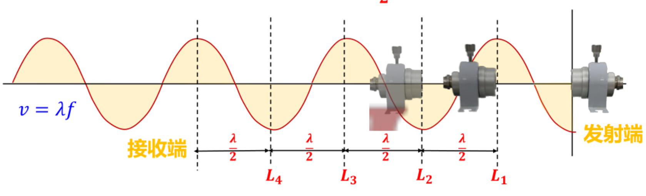
声波的入射波满足方程$y_{1}=Acos\left(ωt−kx\right)$，反射波满足方程$y_{2}=Acos\left(ωt+kx\right)$，两列波会发生干涉，形成驻波，该驻波满足方程$y=y_{1}+y_{2}=2Acos\left(ωt\right)cos\left(kx\right)$。由该方程可知，驻波相邻两波腹/波节位置的距离为$\frac{λ}{2}$，故可通过相邻两次接收器处的声压达到极大值时接收器所移动的距离得出波长，再乘上仪器测得的频率即可测得波速。
2）相位比较法
沿波传播方向上的任何振动状态相同的两点，其间距离等于$λ$的整数倍，利用这一原理可测波长。
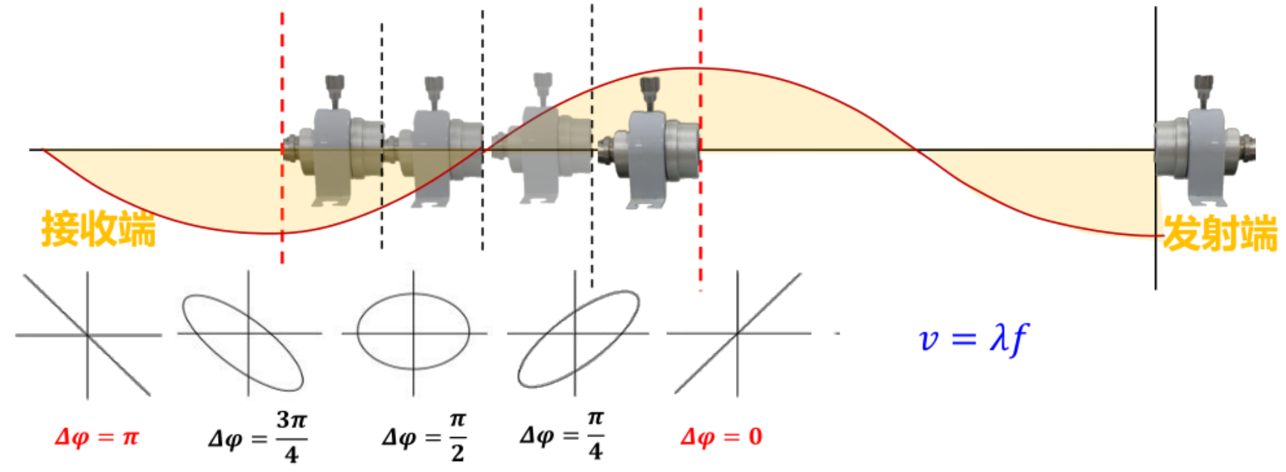
将发射端的信号输入示波器X轴,这样发射端与接收端的振动信号分别输入示波器的X轴、 Y轴偏转板上，在屏幕上显示了合成后的李萨如图形。李萨如图形在不同的相位有不同的形状，其中相位为0和$π$的图形分别为斜率为正和负的直线。因此，示波器上直线的斜率由正到负变化所移动的距离便为$\frac{λ}{2}$，得出波长后再乘上仪器测得的频率即可测得波速。

2.实验重点（3分）
1）了解声波的特性，加深振动合成和波动干涉理论的理解；
2）学会用相位差法和驻波法测定声波在空气中的传播的速度；
3）学习示波器和信号发生器的使用。

3.实验难点（2分）
1）正确使用信号源和示波器的档位；
2）在驻波法中正确判断波腹/波节的位置；
3）在相位比较法中准确判断何时李萨如图形为严格的直线；
4）正确调节实验仪器，防止因不当操作出现较大误差。

二、实验操作与原始数据（50分）
（将有老师签名的“自备数据记录草稿纸”的扫描或手机拍摄图粘贴在下方，应完整保留姓名，学号，教师签字和日期。按老师的要求拍摄实验过程图，附在此处。）

三、结果与分析（30分）
1. 数据处理与结果（20分）
【示波器的使用】
（1）二极管正向导通电压的测量
光标法测量结果：
AY | 656.2mV
BY | 0mV
|△Y| | 656.2mV

自动测量结果：
输入电压的峰-峰值U_{1P-P}/V | 3.97
输出半波电压的峰值U_{2P}/V | 1.32
正向导通电压U_{导通}/V | 0.67
$U_{导通}=\frac{1}{2}U_{1p−p}−U_{2p}=0.67V$。

（2）RC电路输入输出波形相位差的测量
光标法测量结果：
波形时间差Δt/μs | 周期T/μs | 相位差Δφ
110.0 | 502.0 | 78.88°
$∆φ=\frac{∆t}{T}×360°=78.88°$。
自动测量结果：
相位r-r | 77.41°
相位f-f | 76.40°

$\overline{∆φ}=$76.91$°$
（3）用李萨如图形测量未知信号的频率
信号发生器背后输出的~50Hz的电压，作为f_{y}
频率比f_{y} : f_{x} | 1:1 | 1:2 | 1:3 | 2:1 | 2:3 | 3:4
图形 | 见下图1 | 见下图2 | 见下图3 | 见下图4 | 见下图5 | 见下图6
垂直交点数N_{y} | 2 | 4 | 6 | 2 | 6 | 6
水平交点数N_{x} | 2 | 2 | 2 | 4 | 4 | 8
读出f_{x} /Hz | 50.204 | 100.407 | 150.611 | 25.102 | 75.307 | 66.939
计算f_{y} /Hz | 50.204 | 50.204 | 50.204 | 50.204 | 50.204 | 50.204
最终结果$\overline{f_{y}}=\frac{\sum{f_{y}}}{n}=50.204Hz$，
相对误差$E=\frac{\left|\overline{f_{y}}−f_{y0}\right|}{f_{y0}}×100\%=\frac{\left|50.204−50\right|}{50}×100\%=0.4\%$。

图一 图二

图三 图四

图五 图六

【声速测定】
（1）声速理论值的计算
实验进行前后的温度分别是23.5℃和24.0℃，湿度分别是57.8%和56.1%。
实验使用的声波频率为40.28kHz。
根据公式$v=331.45\sqrt{(1+\frac{t/℃}{273.15})(}1+\frac{0.3192∗r∗ps}{p})m/s$，得到声速理论值为346.4m/s。
（2）驻波法测量结果与处理结果
序号 | 1 | 2 | 3 | 4 | 5 | 6
接收端位置/mm | 4.125 | 8.828 | 13.000 | 17.392 | 21.852 | 26.232
序号 | 7 | 8 | 9 | 10 | 11 | 12
接收端位置/mm | 30.659 | 35.035 | 39.476 | 43.852 | 48.065 | 52.688
利用逐差法对上述数据进行处理，
先计算波长平均值，$\overline{λ}=2×\frac{\left(L_{12}+L_{11}+L_{10}+L_{9}+L_{8}+L_{7}\right)−\left(L_{6}+L_{5}+L_{4}+L_{3}+L_{2}+L_{1}\right)}{36}=8.797mm$，
再计算声速实验值，$v_{实验}=\overline{λ}f=354.34m/s$。
最后计算误差，$E=\frac{\left|v_{实验}−v_{理论}\right|}{v_{理论}}×100\%=2.29\%$。
（3）相位比较法
序号 | 1 | 2 | 3 | 4 | 5 | 6
接收端位置/mm | 1.812 | 6.425 | 10.358 | 14.868 | 19.185 | 23.699
序号 | 7 | 8 | 9 | 10 | 11 | 12
接收端位置/mm | 27.880 | 31.942 | 36.161 | 40.578 | 44.765 | 49.192
利用逐差法对上述数据进行处理，
先计算波长平均值，$\overline{λ}=2×\frac{\left(L_{12}+L_{11}+L_{10}+L_{9}+L_{8}+L_{7}\right)−\left(L_{6}+L_{5}+L_{4}+L_{3}+L_{2}+L_{1}\right)}{36}=8.565mm$，
再计算声速实验值，$v_{实验}=\overline{λ}f=345.00m/s$。
最后计算误差，$E=\frac{\left|v_{实验}−v_{理论}\right|}{v_{理论}}×100\%=0.40\%$。
两种方法的误差均在可接受范围内，且相位比较法的精度显著高于驻波法。

2．误差分析（10分）
【示波器使用】
（1）由于实验一、二中需要使用光标法，而示波器上的波形有一定厚度，且光标的调整精度有限，导致光标的定位较为困难，存在一定误差。
（2）由于实验三中信号发生器调节精度有限，因此李萨如图像很难达到绝对的稳定，而是只能做到短时间的稳定，导致频率测量较为困难，存在一定误差。
【声速测定】
（1）驻波法
在观察波形振幅最大值时，由于最大值的波形高度并非一成不变，最大值附近的振幅变化也较为平缓，难以精确判定最大值点的准确位置，判断过程中存在较强的主观性；
（2）相位比较法
由于变成直线的李萨如图形位置精确度要求高，准确位置的判断有难度，同时示波器上的波形会有一定的晃动，也对判断造成了一定干扰。

四、实验探讨与思考题（10分）
【实验探讨】
本次实验我练习使用了示波器，通过信号源产生超声波，观察并记录了换能器间距变化时，示波器上驻波振幅的最大值与李萨如图形变为直线的接收端位置，最后利用逐差法处理十二组位置数据，分别计算出波长，最终结合频率求得声速。通过本次实验，我掌握了频率比较的方法、二极管特性的测量方法和相位差的测量方法。通过本次实验，我不仅加深了对示波器原理和功能的理解，还增强了对信号处理与电路规律的直观认识。

【思考题】
（1）数字示波器是如何工作的？
数字示波器的工作核心是“采样—量化—存储—重建”。它通过触发电路稳定波形，用ADC对输入信号高速采样，再将离散数据存入存储器并由微处理器处理后显示。对于高频周期信号，常采用等效采样技术，在多个周期中采集不同相位点的数据，再拼合还原出完整波形。
（2）为何做示波器的李萨如实验时，图形会出现翻转；而相位法测声速实验中，李萨如图不翻转？
示波器李萨如实验图形翻转，通常是因为两个输入信号的频率未严格保持整数比，或相位关系随时间缓慢漂移，导致合成图形不断旋转或翻转。相位法测声速实验中，X、Y轴信号来自同一信号源（发射信号与接收信号），两者频率严格相等，相位差仅由传播距离决定；在固定距离下，相位差恒定，李萨如图形稳定，不会翻转。
（3）在本实验中，固定距离，改变频率，以求声速。是否可行？
不可行，频率偏离谐振点太远时接收信号幅值会显著下降，图形不易观察。
（4）如果超声波发生器的频率$\overline{f}$=40.00kHz，不确定度u_{f}=10Hz，测λ时引起波长的不确定度为u_{λ}=0.03mm ，$\overline{λ}$=8.560mm ，则实验中所测得的声速相对不确定度$\frac{u_{v}}{v}$可达多少?
由于$v=λf$，故$\frac{u_{v}}{v}=\sqrt{{\left(\frac{u_{λ}}{\overline{λ}}\right)}^{2}+{\left(\frac{u_{f}}{\overline{f}}\right)}^{2}}=0.35\%$。

注意事项：
1.用PDF格式上传“实验报告”，文件名：学生姓名+学号+实验名称+周次。
2.“实验报告”必须递交在“学在浙大”本课程内对应实验项目的“作业”模块内。
3.“实验报告”成绩必须在“浙江大学物理实验教学中心网站”-“选课系统”内查询。
4.教学评价必须在“浙江大学物理实验教学中心网站”-“选课系统”内进行，学生必须进行教学评价，才能看到实验报告成绩，教学评价须在本次实验结束之后3天内进行。

浙江大学物理实验教学中心制

